ANÁLISE DE DADOS E MACHINE LEARNING NA CLASSIFICAÇÃO DA GRAVIDADE DE ACIDENTES EM RODOVIAS FEDERAIS BRASILEIRAS: UM ESTUDO COM DADOS DA PRF DE 2020 A 2025
Coorientadora: Rafaela da Silva

Denis Dorneles Viana
Resumo
Este artigo analisa fatores associados à gravidade dos acidentes de trânsito em rodovias federais brasileiras e avalia a aplicação de técnicas de Machine Learning para classificar ocorrências graves. Foram utilizados 406.209 registros de acidentes agrupados por ocorrência, disponibilizados pela Polícia Rodoviária Federal (PRF), referentes ao período de 2020 a 2025. Após auditoria, tratamento e engenharia de atributos, foi definida como grave a ocorrência com pelo menos uma vítima gravemente ferida ou morta. A pesquisa combinou análise exploratória, teste Qui-quadrado, V de Cramér, Regressão Logística, Random Forest e XGBoost, além de interpretação com SHAP. O tipo de acidente apresentou a maior associação individual com a gravidade (V de Cramér = 0,316), seguido pela causa do acidente (0,261). Atropelamentos de pedestres e colisões frontais registraram taxas de gravidade de 67,93% e 62,67%, respectivamente. O XGBoost foi selecionado como modelo final. No teste temporal com dados inéditos de 2025, utilizando threshold de 0,28 definido previamente, o modelo alcançou recall de 96,78%, F2-score de 0,677 e ROC-AUC de 0,714, porém com precisão de 30,76%. Os resultados demonstram potencial para identificação de padrões de gravidade, embora a elevada quantidade de falsos positivos limite o uso operacional direto do modelo.
Palavras-chave: Acidentes de trânsito. Ciência de Dados. Machine Learning. XGBoost. Segurança viária.
Abstract
This article analyzes factors associated with the severity of traffic crashes on Brazilian federal highways and evaluates the use of Machine Learning techniques to classify severe occurrences. The study used 406,209 crash records grouped by occurrence and made available by the Brazilian Federal Highway Police (PRF), covering the period from 2020 to 2025. After data auditing, cleaning and feature engineering, a severe crash was defined as an occurrence with at least one seriously injured or deceased victim. The research combined exploratory analysis, Chi-square tests, Cramér's V, Logistic Regression, Random Forest and XGBoost, as well as SHAP-based interpretation. Crash type showed the strongest individual association with severity (Cramér's V = 0.316), followed by crash cause (0.261). Pedestrian collisions and head-on collisions reached severity rates of 67.93% and 62.67%, respectively. XGBoost was selected as the final model. In the temporal test using previously unseen 2025 data, with a 0.28 threshold defined beforehand, the model achieved 96.78% recall, an F2-score of 0.677 and ROC-AUC of 0.714, although precision was 30.76%. The results demonstrate the potential of data-driven methods to identify severity patterns, while the high number of false positives limits direct operational use.
Keywords: Traffic crashes. Data Science. Machine Learning. XGBoost. Road safety.
Introdução
Os acidentes de trânsito constituem um problema relevante de segurança pública e saúde global. A Organização Mundial da Saúde estima que aproximadamente 1,16 milhão de pessoas morrem anualmente em decorrência de sinistros de trânsito, além de dezenas de milhões sofrerem lesões não fatais. As lesões no trânsito permanecem entre as principais causas de morte de crianças e jovens, enquanto pedestres, ciclistas e motociclistas representam parcela expressiva das vítimas fatais (WORLD HEALTH ORGANIZATION, 2026).
No Brasil, a Polícia Rodoviária Federal disponibiliza registros de acidentes ocorridos em rodovias federais por meio de sua política de dados abertos. Para os registros a partir de 2017, as informações têm origem no sistema de Boletim de Acidente de Trânsito (BAT), que reúne dados sobre local, veículos, envolvidos, condições da via e dinâmica da ocorrência (POLÍCIA RODOVIÁRIA FEDERAL, 2023). A disponibilidade de séries históricas em formato estruturado cria condições para estudos quantitativos voltados à identificação de padrões de gravidade.
A literatura de segurança viária tem incorporado técnicas de aprendizado de máquina para complementar abordagens estatísticas tradicionais, especialmente em problemas de classificação de gravidade. Revisões recentes apontam que modelos de Machine Learning são promissores para trabalhar com relações não lineares, grande número de atributos e interações entre fatores ambientais, estruturais e comportamentais, ao mesmo tempo em que destacam desafios de desbalanceamento, validação temporal, heterogeneidade e interpretabilidade (SILVA; ANDRADE; FERREIRA, 2020; WEN et al., 2021; ALI; HUSSAIN; HAQUE, 2024).
Diante desse contexto, o problema de pesquisa deste estudo é: quais fatores estão mais associados à gravidade dos acidentes registrados nas rodovias federais brasileiras e em que medida técnicas de Machine Learning podem classificar ocorrências graves a partir das características disponíveis no registro do acidente? O objetivo geral é analisar os fatores associados à gravidade dos acidentes entre 2020 e 2025 e avaliar modelos de classificação capazes de distinguir acidentes graves e não graves.
Como objetivos específicos, buscou-se: integrar e auditar os dados públicos da PRF; identificar padrões temporais, geográficos e estruturais; mensurar associações por meio de Qui-quadrado e V de Cramér; comparar modelos de Regressão Logística, Random Forest e XGBoost; ajustar o limiar de classificação com prioridade para o recall da classe grave; e interpretar as decisões do modelo com medidas de importância e SHAP. A metodologia adotada foi quantitativa, exploratória, descritiva e experimental, utilizando divisão temporal entre treinamento, validação e teste final.
1 Segurança viária, dados e modelagem da gravidade
1.1 Segurança viária e análise de acidentes
A gravidade de um acidente resulta da combinação de múltiplos fatores. Características da via, condições ambientais, horário, tipo de colisão, comportamento dos usuários e aspectos regionais podem atuar de forma conjunta, o que dificulta a interpretação baseada em uma única variável. Essa natureza multivariada justifica o uso de métodos capazes de explorar relações complexas sem pressupor que todos os efeitos sejam lineares.
A modelagem de segurança viária com Machine Learning tem sido utilizada em problemas de ocorrência, frequência e gravidade dos acidentes. Silva, Andrade e Ferreira (2020) identificam que fatores relacionados à via e ao ambiente são recorrentes na literatura e apontam o potencial de métodos de aprendizado de máquina para análises de segurança. Wen et al. (2021) ressaltam que a modelagem de gravidade exige atenção à confiabilidade das métricas, ao desbalanceamento entre classes, às correlações espaço-temporais e à interpretação dos modelos.
1.2 Algoritmos de classificação e avaliação
Neste estudo, a Regressão Logística foi utilizada como modelo de referência por oferecer uma base simples e amplamente conhecida para classificação binária. A Random Forest foi incluída por combinar múltiplas árvores de decisão e capturar relações não lineares. O XGBoost, por sua vez, implementa gradient boosting de árvores de forma escalável e com mecanismos de regularização, sendo adequado a bases tabulares com variáveis heterogêneas e relações complexas (CHEN; GUESTRIN, 2016).
A avaliação não se limitou à acurácia. Como a classe grave representa aproximadamente 28% da base e a finalidade analítica prioriza a identificação de ocorrências graves, foram consideradas precisão, recall, F1-score, F2-score, ROC-AUC e PR-AUC. O F2-score atribui maior peso ao recall, sendo utilizado para selecionar o limiar de classificação. Essa escolha procura reduzir falsos negativos, sem ignorar o aumento de falsos positivos decorrente de limiares mais sensíveis.
1.3 Interpretabilidade dos modelos
Modelos de maior complexidade podem apresentar desempenho superior, mas sua adoção exige mecanismos de interpretação. O SHAP, proposto por Lundberg e Lee (2017), utiliza valores de Shapley para atribuir a cada característica uma contribuição local para a saída do modelo. No presente estudo, o método foi utilizado para avaliar tanto a importância global quanto a direção das contribuições de categorias específicas, permitindo diferenciar atributos que deslocam a previsão para a classe grave daqueles associados à classe não grave.
2 Procedimentos metodológicos
2.1 Fonte de dados e recorte temporal
Foram utilizados os arquivos anuais de acidentes agrupados por ocorrência disponibilizados no portal de Dados Abertos da Polícia Rodoviária Federal. O recorte compreendeu os anos de 2020 a 2025, todos completos no momento da consolidação da base. Os arquivos foram obtidos em formato CSV e integrados em um único conjunto com 406.209 registros e 31 variáveis originais. A PRF disponibiliza, além dos arquivos anuais, dicionário de dados para as extrações do sistema BAT (POLÍCIA RODOVIÁRIA FEDERAL, 2022; 2023).
2.2 Auditoria, tratamento e engenharia de atributos
A auditoria inicial verificou tipos de dados, valores ausentes, duplicidades, cardinalidade, coerência temporal e consistência entre variáveis de vítimas. Não foram encontrados identificadores duplicados nem inconsistências entre o ano do arquivo e o ano da data do acidente. Os valores ausentes concentraram-se em UOP (335), delegacia (152), regional (27), classificação do acidente (7) e tipo de acidente (1), representando proporção muito pequena da base.
As colunas de latitude, longitude e quilômetro foram padronizadas como numéricas. Datas e horários foram convertidos para tipos apropriados, permitindo derivar ano, mês, trimestre, hora, faixa horária e indicador de fim de semana. O campo de traçado da via continha 1.242 combinações, pois uma mesma ocorrência podia registrar múltiplas características separadas por ponto e vírgula. Esse campo foi convertido em 12 indicadores binários, como reta, curva, aclive, declive, ponte, viaduto, rotatória e trecho em obras. Ao final, a base tratada passou a conter 55 colunas.
Foi confirmada a igualdade entre a variável total de feridos e a soma de feridos leves e graves. Em contrapartida, 21.878 registros apresentaram diferença entre a quantidade total de pessoas e a soma das classificações de estado físico. Por esse motivo, a variável pessoas não foi utilizada como preditora. Também foram excluídas do conjunto de variáveis explicativas todas as colunas que representam diretamente consequências do acidente, evitando vazamento de informação.
2.3 Definição da variável alvo
A variável alvo acidente_grave foi definida de forma binária. Recebeu valor 1 a ocorrência com pelo menos uma vítima gravemente ferida ou morta, e valor 0 nos demais casos. Essa definição gerou 114.309 acidentes graves ou fatais (28,14%) e 291.900 não graves (71,86%). A classificação própria foi necessária porque a classificação oficial da PRF agrupa, na categoria “Com Vítimas Feridas”, tanto ferimentos leves quanto graves.
2.4 Análise estatística
Para as variáveis categóricas foi aplicado o teste Qui-quadrado de independência, complementado pelo V de Cramér corrigido para estimar a intensidade da associação com a gravidade. Com uma base superior a 400 mil registros, a significância estatística isolada poderia destacar efeitos de pequena magnitude; por isso, a interpretação priorizou o tamanho da associação. A variável causa do acidente foi analisada somente entre 2021 e 2025, pois a auditoria identificou mudança relevante de taxonomia entre 2020 e os anos posteriores.
2.5 Estratégia de Machine Learning e validação temporal
A modelagem foi dividida em dois experimentos iniciais. O Modelo A utilizou somente informações de contexto temporal, geográfico, ambiental e estrutural. O Modelo B adicionou informações sobre a dinâmica da ocorrência, especialmente tipo de acidente e quantidade de veículos. Variáveis de vítimas, mortos, feridos e classificação oficial foram proibidas como preditoras.
A divisão foi temporal: os anos de 2020 a 2023 foram utilizados para treinamento, 2024 para validação e 2025 permaneceu bloqueado como teste final. Após a seleção do algoritmo, hiperparâmetros e threshold com base em 2024, o modelo definitivo foi treinado novamente com 2020 a 2024 e avaliado uma única vez em 2025. Essa estratégia reduz o risco de ajustar decisões metodológicas ao conjunto final.
As variáveis categóricas foram codificadas com One-Hot Encoding e categorias muito raras foram agrupadas pelo pré-processamento. A Regressão Logística e a Random Forest utilizaram ponderação de classes, enquanto o XGBoost empregou scale_pos_weight calculado a partir da razão entre classes. Para o XGBoost foram utilizados 500 estimadores, learning rate de 0,05, profundidade máxima 6, min_child_weight 5, subsample 0,8 e colsample_bytree 0,8. O threshold final foi definido em 0,28 por maximizar o F2-score no conjunto de validação.
3 Resultados e discussão
3.1 Panorama geral dos acidentes
A base consolidada contém 406.209 acidentes registrados entre 2020 e 2025. Desse total, 114.309 foram classificados como graves ou fatais. Foram identificados 29.144 acidentes com pelo menos uma vítima fatal, totalizando 33.960 mortes no período. Também foram registrados 112.308 feridos graves e 350.687 feridos leves.
Tabela 1 – Acidentes, casos graves e mortos por ano
Ano | Acidentes | Graves | Mortos | Taxa grave
2020 | 63.585 | 17.452 | 5.292 | 27,45%
2021 | 64.567 | 18.118 | 5.397 | 28,06%
2022 | 64.606 | 18.409 | 5.441 | 28,49%
2023 | 67.766 | 19.212 | 5.627 | 28,35%
2024 | 73.156 | 20.625 | 6.160 | 28,19%
2025 | 72.529 | 20.493 | 6.043 | 28,25%
Fonte: elaboração própria a partir dos dados abertos da PRF.
O número anual de acidentes passou de 63.585 em 2020 para 72.529 em 2025, crescimento aproximado de 14,1%. Os acidentes graves aumentaram de 17.452 para 20.493 no mesmo período. Apesar do crescimento em números absolutos, a taxa de gravidade permaneceu estável, variando entre 27,45% e 28,49%, o que indica mudança limitada na composição proporcional das ocorrências ao longo dos seis anos.
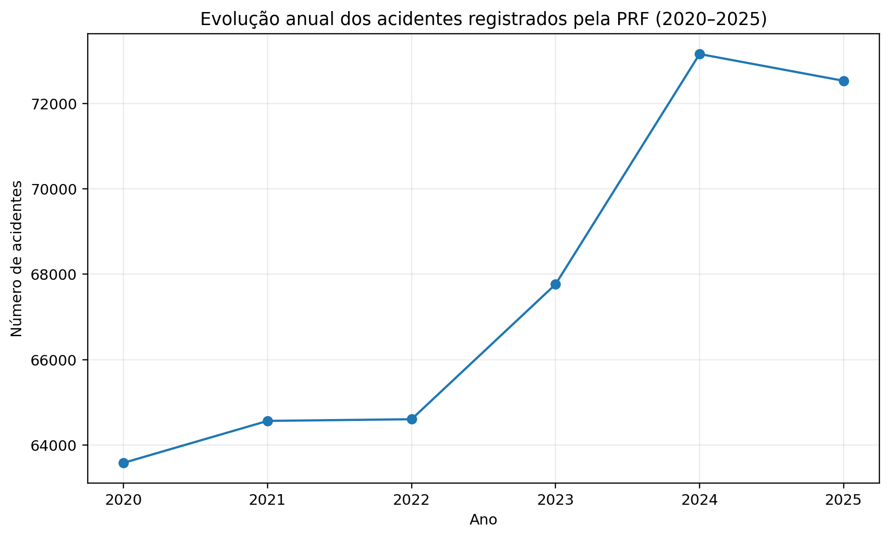
Figura 1 – Evolução anual dos acidentes registrados pela PRF (2020–2025)
Fonte: elaboração própria a partir dos dados abertos da PRF.
3.2 Padrões temporais, geográficos e estruturais
A fase do dia apresentou diferenças claras na proporção de gravidade. Em plena noite, 32,38% das ocorrências foram graves, contra 25,13% no pleno dia. A maior taxa horária foi observada às 19 horas, com 33,62%, seguida de 21 horas (33,11%) e 20 horas (32,68%). O maior volume absoluto ocorreu às 18 horas, com 30.561 acidentes e taxa de gravidade de 31,85%.
Na distribuição geográfica, Minas Gerais, Santa Catarina, Paraná, Rio de Janeiro e Rio Grande do Sul concentraram os maiores volumes de registros. Entretanto, o ranking por taxa de gravidade foi distinto: Maranhão apresentou 45,37%, Pará 41,97%, Piauí 40,32%, Alagoas 38,79% e Tocantins 36,50%. Esses valores representam a proporção de acidentes graves entre os acidentes registrados em cada unidade federativa e não devem ser interpretados como risco de circulação, pois a base não controla exposição ao tráfego, extensão viária ou quilômetros percorridos.
Em relação à infraestrutura, as pistas simples apresentaram taxa de gravidade de 33,52%, superior às pistas duplas (23,22%) e múltiplas (21,65%). Entre as características de traçado, ponte (32,24%) e declive (31,17%) apresentaram as maiores proporções. Como as categorias de traçado podem coexistir na mesma ocorrência, esses valores descrevem associações e não categorias mutuamente exclusivas.
Tabela 2 – Exemplos de taxas de gravidade por contexto
Característica | Acidentes | Graves | Taxa grave
Plena noite | 142.319 | 46.078 | 32,38%
Pleno dia | 222.034 | 55.803 | 25,13%
Pista simples | 199.594 | 66.908 | 33,52%
Pista dupla | 169.713 | 39.411 | 23,22%
Ponte | 4.017 | 1.295 | 32,24%
Declive | 37.160 | 11.583 | 31,17%
Fonte: elaboração própria a partir dos dados abertos da PRF.
3.3 Tipo e causa do acidente
O tipo de acidente apresentou diferenças mais expressivas do que as variáveis contextuais. Atropelamentos de pedestres registraram 18.156 ocorrências, das quais 12.333 foram graves, resultando em taxa de 67,93%. Colisões frontais apresentaram 27.476 registros e taxa de gravidade de 62,67%. Em contraste, engavetamentos tiveram 12,68% e incêndios apenas 0,36% de ocorrências graves. O baixo percentual dos incêndios é importante para a etapa de interpretabilidade, pois essa categoria se tornou fortemente discriminante em direção à classe não grave.
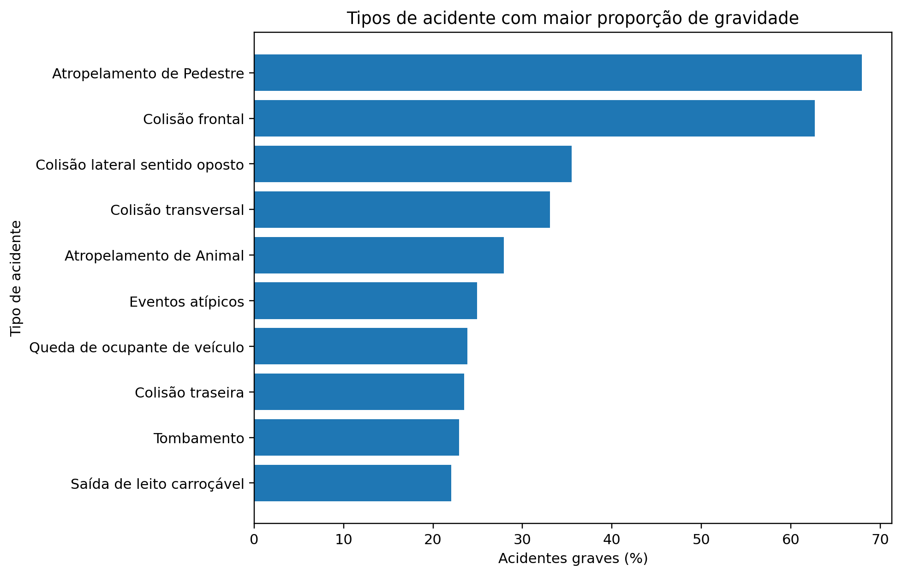
Figura 2 – Tipos de acidente com maior proporção de gravidade
Fonte: elaboração própria a partir dos dados abertos da PRF; categorias com pelo menos 500 ocorrências.
Na análise das causas de 2021 a 2025, as maiores taxas entre categorias com volume mínimo de 500 registros foram: pedestre andava na pista (75,41%), entrada inopinada do pedestre (68,73%), pedestre cruzava a pista fora da faixa (66,48%), transitar na contramão (60,23%) e ultrapassagem indevida (46,23%). O padrão é coerente com a elevada gravidade observada nos atropelamentos e colisões frontais.
3.4 Associação estatística com a gravidade
O tipo de acidente apresentou o maior V de Cramér entre as variáveis avaliadas, com 0,316, classificado como associação forte segundo a escala adotada. A causa do acidente apresentou 0,261, associação moderada. Entre as características de contexto, BR (0,134), UF (0,132) e tipo de pista (0,118) apresentaram associações fracas. Hora (0,077), fase do dia (0,075), condição meteorológica (0,049) e dia da semana (0,032) apresentaram associações muito fracas quando analisadas isoladamente.
Tabela 3 – Principais associações com a gravidade
Variável | V de Cramér | Interpretação
tipo_acidente | 0,316 | Forte
causa_acidente | 0,261 | Moderada
br | 0,134 | Fraca
uf | 0,132 | Fraca
tipo_pista | 0,118 | Fraca
hora | 0,077 | Muito fraca
fase_dia | 0,075 | Muito fraca
condicao_metereologica | 0,049 | Muito fraca
uso_solo | 0,040 | Muito fraca
dia_semana | 0,032 | Muito fraca
Fonte: elaboração própria.
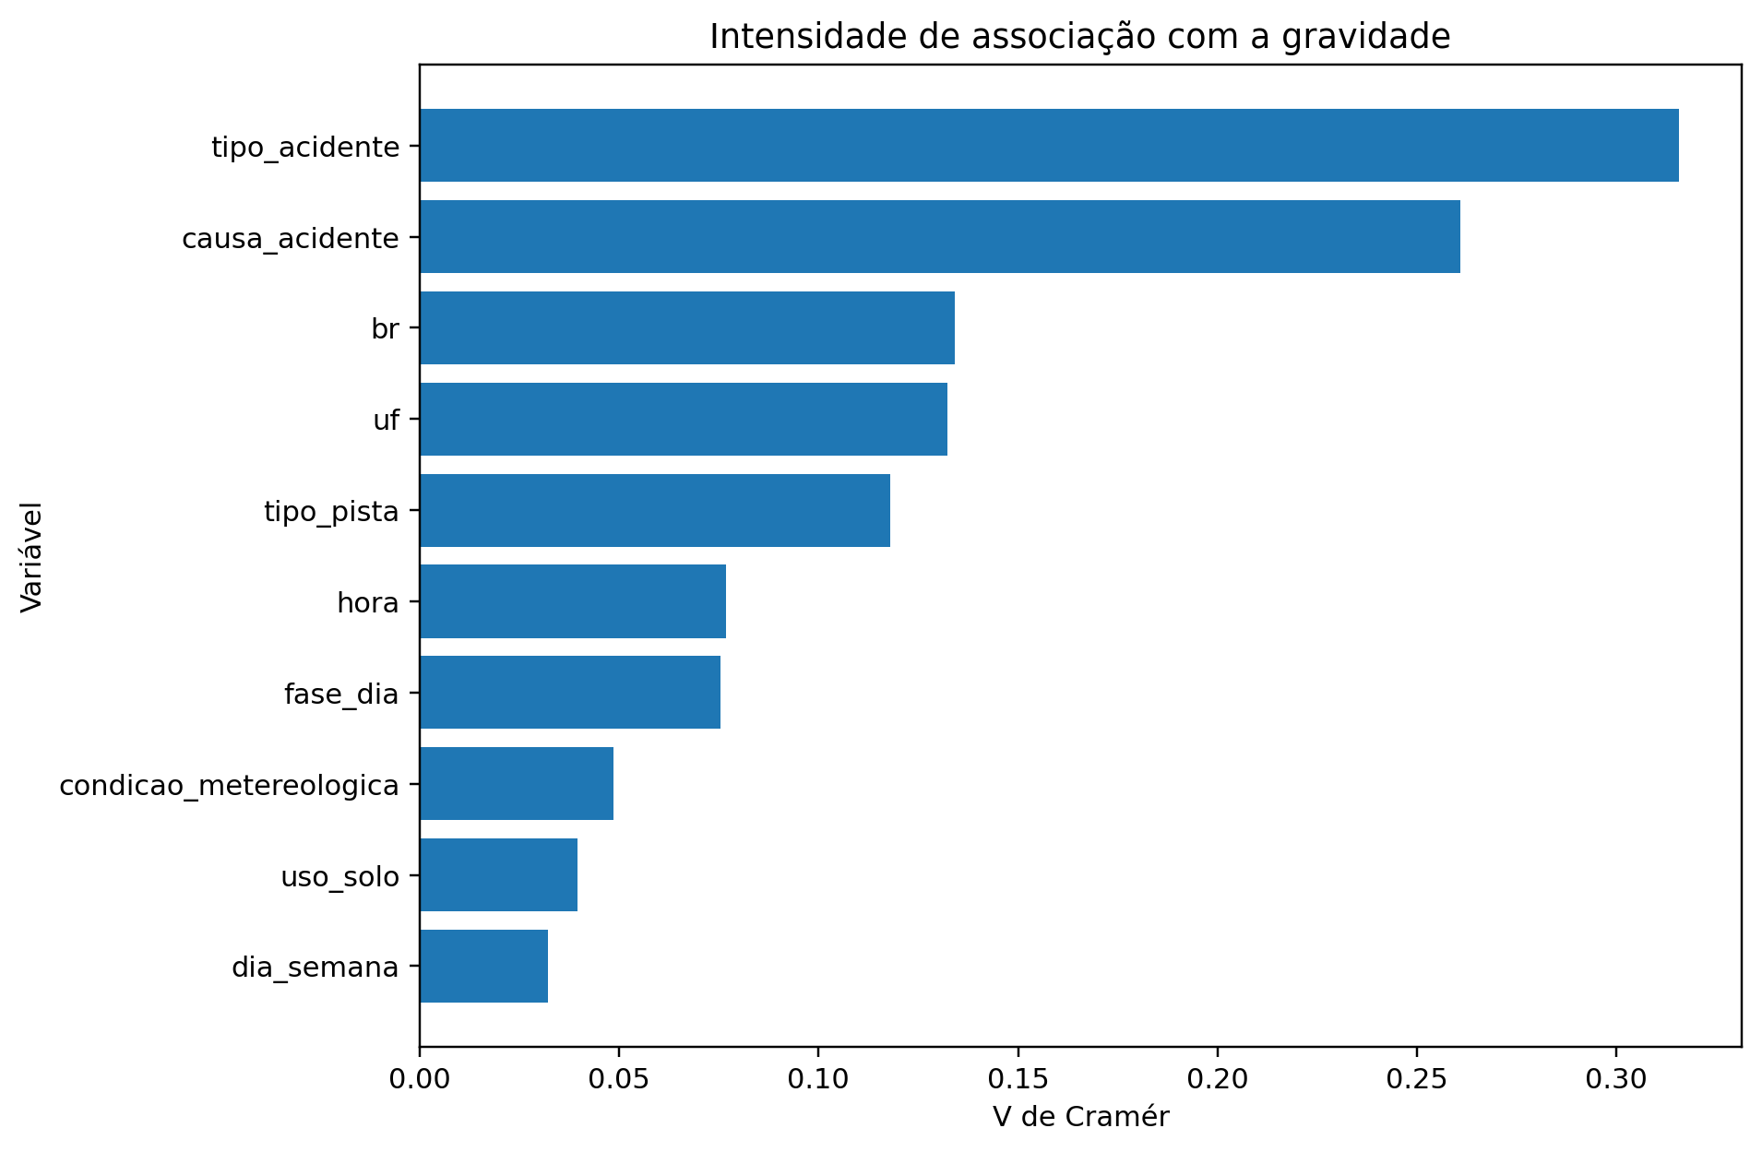
Figura 3 – Intensidade de associação das principais variáveis com a gravidade
Fonte: elaboração própria.
Os resultados mostram que uma variável pode ser estatisticamente significativa e ainda apresentar baixa intensidade de associação, especialmente em uma amostra muito grande. Por essa razão, a discussão foi conduzida com base na magnitude do V de Cramér, e não apenas no p-valor. Também foram observadas categorias de traçado sem evidência estatística suficiente ao nível de 5%, como túnel, curva, trecho em obras e desvio temporário.
3.5 Comparação dos experimentos e algoritmos
Na primeira comparação, a Regressão Logística do Modelo A, composta somente por variáveis de contexto, apresentou recall de 3,82% para acidentes graves. A inclusão da dinâmica da ocorrência no Modelo B elevou o recall para 26,17%, o F1-score de 0,071 para 0,374 e a ROC-AUC de 0,628 para 0,707. Esse resultado confirmou a hipótese de que o tipo e a dinâmica do acidente carregam informação discriminante importante para a gravidade.
Tabela 4 – Baseline com Regressão Logística
Experimento | Precisão | Recall | F1 | ROC-AUC | PR-AUC
Modelo A - Contexto | 0,553 | 0,038 | 0,071 | 0,628 | 0,397
Modelo B - Contexto + dinâmica | 0,658 | 0,262 | 0,374 | 0,707 | 0,522
Fonte: elaboração própria.
Em seguida, foram avaliados modelos com balanceamento. No threshold padrão de 0,50, o XGBoost apresentou o melhor equilíbrio geral para o objetivo do estudo, com recall de 58,74%, F1-score de 0,515, F2-score de 0,556, ROC-AUC de 0,719 e PR-AUC de 0,537. A Random Forest obteve acurácia e precisão ligeiramente superiores, porém menor recall e F2-score.
Tabela 5 – Comparação dos modelos balanceados na validação de 2024
Modelo | Precisão | Recall | F1 | F2 | ROC-AUC | PR-AUC
XGBoost | 0,459 | 0,587 | 0,515 | 0,556 | 0,719 | 0,537
Logística Balanceada | 0,448 | 0,576 | 0,504 | 0,545 | 0,708 | 0,521
Random Forest | 0,468 | 0,533 | 0,498 | 0,518 | 0,710 | 0,526
Fonte: elaboração própria.
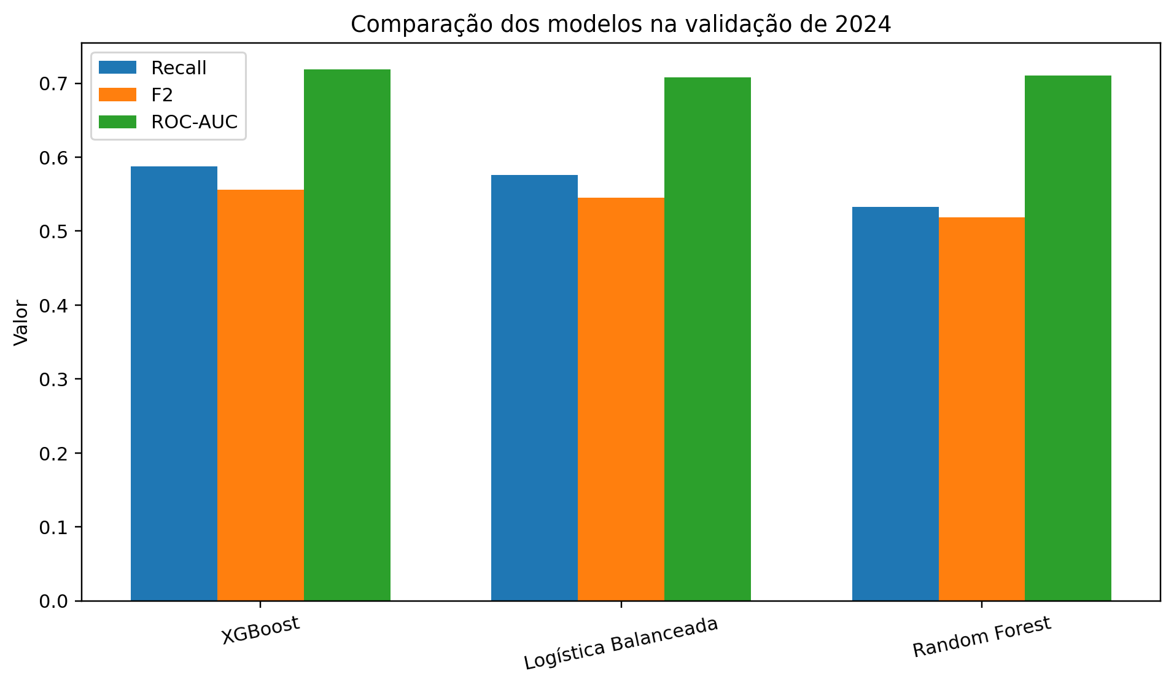
Figura 4 – Comparação dos modelos na validação de 2024
Fonte: elaboração própria.
3.6 Seleção do threshold
Como a identificação de acidentes graves foi priorizada, foram avaliados thresholds de 0,10 a 0,80 e escolhido o valor que maximizou o F2-score. O XGBoost atingiu o maior F2-score, 0,676, com threshold de 0,28, precisão de 30,87% e recall de 96,29%. A redução do threshold aumenta a sensibilidade, mas também amplia os falsos positivos. A decisão foi tomada exclusivamente com dados de 2024 e congelada antes da abertura do conjunto final de 2025.
Tabela 6 – Melhor threshold por F2-score
Modelo | Threshold | Precisão | Recall | F1 | F2
Logística Balanceada | 0,28 | 0,302 | 0,973 | 0,461 | 0,673
Random Forest | 0,34 | 0,311 | 0,951 | 0,469 | 0,674
XGBoost | 0,28 | 0,309 | 0,963 | 0,468 | 0,676
Fonte: elaboração própria.
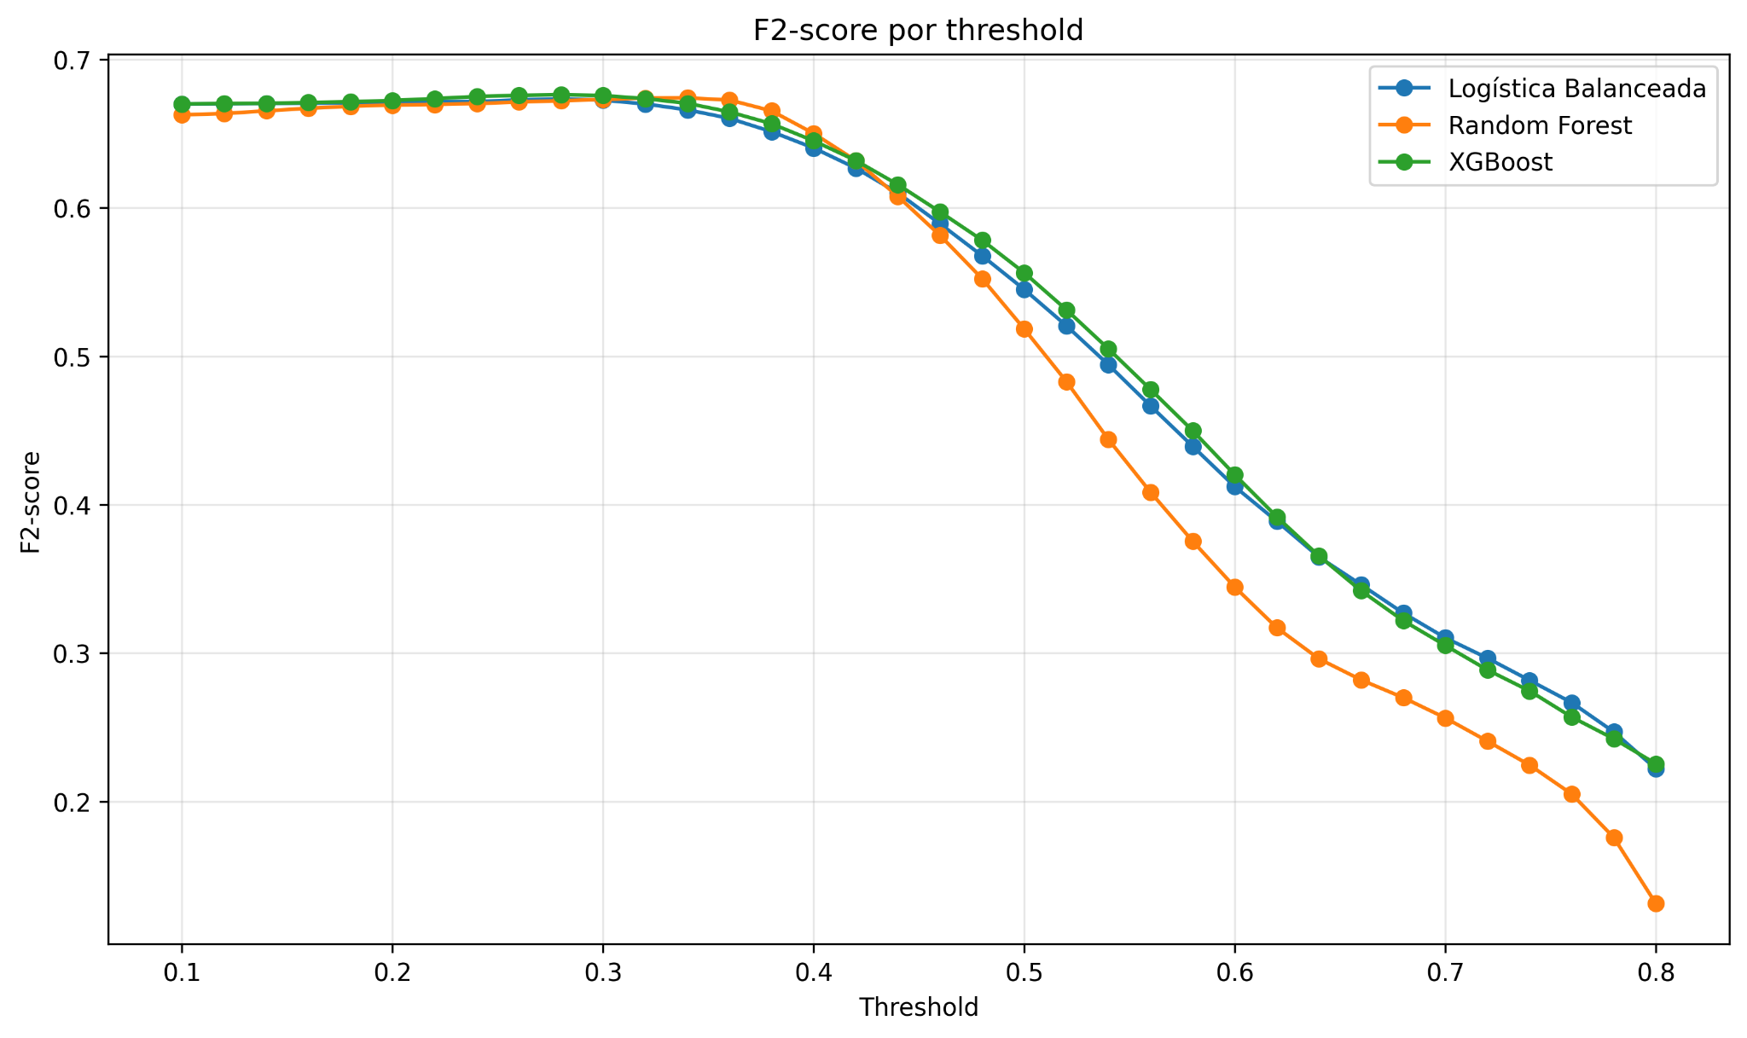
Figura 5 – F2-score por threshold na validação de 2024
Fonte: elaboração própria.
3.7 Importância das variáveis e interpretação com SHAP
Na importância agregada nativa do XGBoost, tipo de acidente concentrou 52,84% da importância relativa, seguido por rodovia (22,74%) e UF (11,64%). Essa medida deve ser interpretada como relevância para as divisões das árvores e não como percentual de explicação causal. O resultado é coerente com a análise estatística, na qual o tipo de acidente também apresentou o maior V de Cramér.
Tabela 7 – Importância agregada das variáveis no XGBoost
Variável | Importância relativa
tipo_acidente | 52,84%
br_categoria | 22,74%
uf | 11,64%
condicao_metereologica | 2,42%
tipo_pista | 2,31%
fase_dia | 1,29%
dia_semana | 1,05%
uso_solo | 0,79%
tracado_rotatoria | 0,65%
veiculos | 0,49%
Fonte: elaboração própria a partir do modelo XGBoost.
A análise SHAP complementou essa leitura ao mostrar direção e magnitude das contribuições. Ao agrupar o impacto médio absoluto, rodovia, tipo de acidente e UF concentraram os maiores valores. Entre as categorias específicas, atropelamento de pedestre e colisão frontal deslocaram predominantemente a saída do modelo em direção à classe grave. Já incêndio apresentou grande importância absoluta em direção à classe não grave, comportamento consistente com a taxa observada de apenas 0,36% de acidentes graves nessa categoria. O número de veículos também apresentou impacto relevante, com valores mais altos associados predominantemente a contribuições positivas para a classe grave.
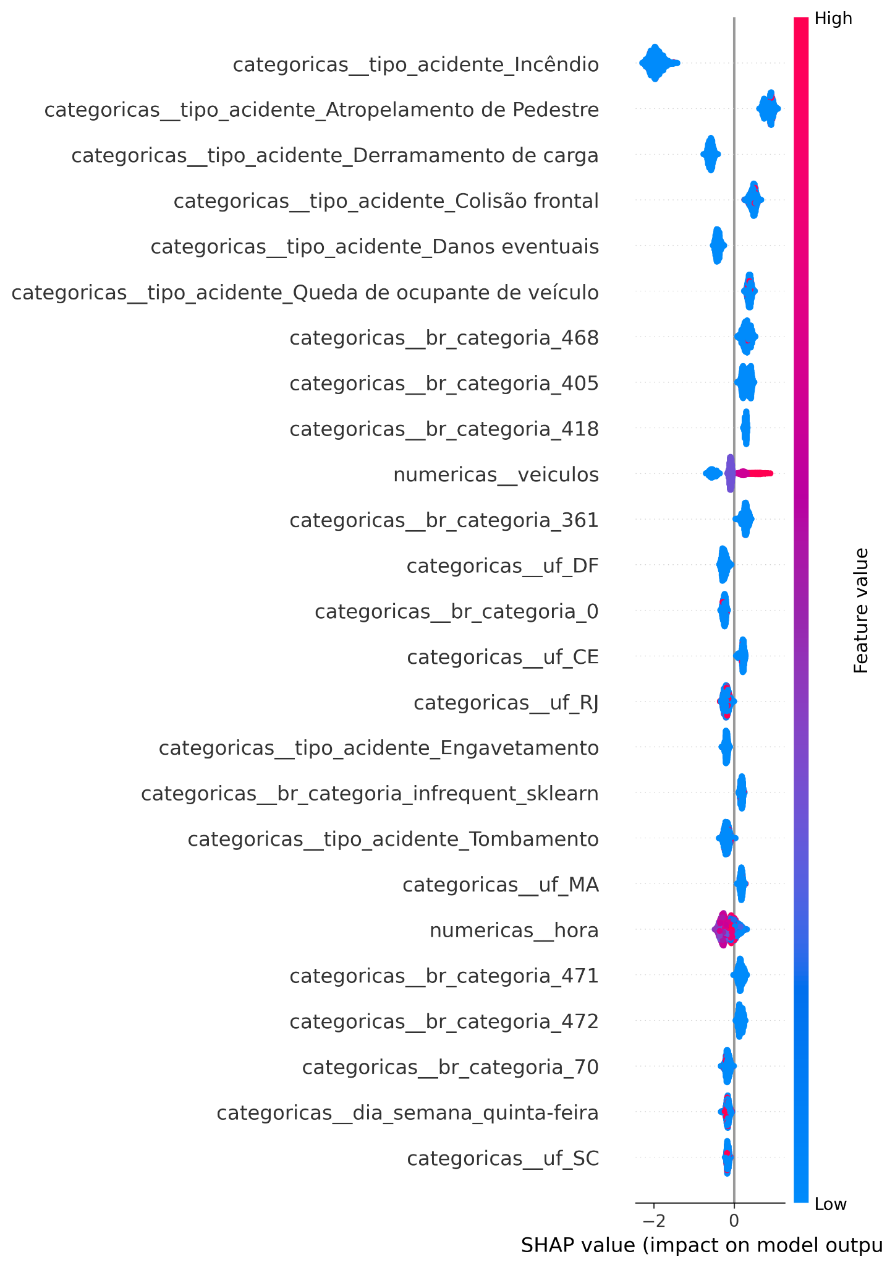
Figura 6 – Resumo SHAP das 25 características com maior impacto no XGBoost
Fonte: elaboração própria a partir do modelo XGBoost.
Os resultados de SHAP não devem ser interpretados como relações causais. Eles descrevem como o modelo utilizou os atributos para produzir previsões dentro da base analisada. Esse cuidado é especialmente importante para BR e UF, que podem representar diferenças de infraestrutura, fiscalização, tráfego, composição da frota e outros fatores não observados diretamente.
3.8 Avaliação final em 2025
Após a definição do algoritmo, hiperparâmetros e threshold, o XGBoost foi novamente treinado com os dados de 2020 a 2024 e avaliado uma única vez nos 72.529 acidentes de 2025. Nesse conjunto, 20.493 ocorrências eram graves segundo a definição do estudo. O modelo identificou corretamente 19.833 casos graves e deixou de identificar 660, resultando em recall de 96,78%.
Tabela 8 – Desempenho final do XGBoost no teste de 2025
Métrica | Resultado
Acurácia | 37,54%
Precisão | 30,76%
Recall | 96,78%
F1-score | 0,467
F2-score | 0,677
ROC-AUC | 0,714
PR-AUC | 0,529
Threshold | 0,28
Fonte: elaboração própria.
Tabela 9 – Matriz de confusão do teste final de 2025
Classe real | Previsto não grave | Previsto grave
Real não grave | 7.391 | 44.645
Real grave | 660 | 19.833
Fonte: elaboração própria.
O desempenho final permaneceu muito próximo ao da validação de 2024. O F2-score passou de 0,676 para 0,677 e a ROC-AUC de 0,719 para 0,714, indicando estabilidade temporal. Entretanto, a elevada sensibilidade foi acompanhada por 44.645 falsos positivos. Com threshold de 0,28, aproximadamente 88,9% das ocorrências de 2025 foram classificadas como graves, embora apenas 28,25% fossem efetivamente graves. A precisão final foi de 30,76% e a especificidade foi de aproximadamente 14,2%.
Dessa forma, o modelo é mais apropriado para um cenário em que se deseja minimizar a perda de acidentes graves do que para selecionar um pequeno grupo com alta certeza de gravidade. O resultado não deve ser apresentado como “96,78% de acerto”: esse percentual corresponde ao recall da classe grave, enquanto a acurácia global foi de 37,54%.
3.9 Limitações do estudo
A principal limitação do modelo final é a baixa precisão e especificidade no threshold selecionado. Embora o recall elevado atenda ao objetivo de reduzir falsos negativos, o número de falsos positivos inviabiliza seu uso operacional direto sem filtros adicionais ou recalibração conforme o custo de cada tipo de erro.
A base também não contém todas as variáveis potencialmente relevantes para a gravidade, como velocidade exata dos veículos, volume de tráfego, exposição em quilômetros percorridos, detalhes completos de infraestrutura e características individuais de todos os envolvidos. Além disso, mudanças de taxonomia, especialmente na variável causa do acidente entre 2020 e 2021, exigiram restrição temporal para algumas análises.
Os padrões identificados são associações presentes nos registros históricos. Não é possível afirmar causalidade apenas a partir das taxas, dos testes de associação, da importância das variáveis ou dos valores SHAP. A generalização para outros tipos de vias ou contextos também deve ser feita com cautela, pois o estudo se concentra em rodovias federais atendidas pela PRF.
Considerações Finais
O estudo teve como objetivo analisar os fatores associados à gravidade dos acidentes nas rodovias federais brasileiras e avaliar a capacidade de técnicas de Machine Learning de classificar ocorrências graves. A integração de 406.209 registros entre 2020 e 2025 permitiu construir uma base consistente, realizar análises exploratórias, mensurar associações estatísticas, comparar algoritmos e avaliar um modelo final com separação temporal rigorosa.
Os resultados mostraram que a dinâmica da ocorrência possui papel relevante na diferenciação da gravidade. O tipo de acidente apresentou a maior associação individual, com V de Cramér de 0,316, e também elevada importância no XGBoost. Atropelamentos de pedestres e colisões frontais apresentaram taxas de gravidade superiores a 60%, enquanto variáveis de contexto, como horário e condição meteorológica, tiveram associações individuais menores. Rodovia, UF e tipo de pista também contribuíram para a discriminação do modelo.
Na etapa de Machine Learning, a inclusão do tipo de acidente e da quantidade de veículos elevou substancialmente a capacidade de classificação em relação ao modelo baseado apenas no contexto. Entre os algoritmos comparados, o XGBoost apresentou o melhor equilíbrio para o objetivo do estudo. Com threshold de 0,28, definido exclusivamente na validação de 2024, o modelo final identificou 96,78% dos acidentes graves de 2025, com ROC-AUC de 0,714 e F2-score de 0,677.
Ao mesmo tempo, a precisão de 30,76% e a elevada quantidade de falsos positivos mostram que o modelo não está pronto para uso operacional direto. O principal resultado, portanto, não é a criação de um classificador definitivo, mas a demonstração de que dados públicos da PRF contêm padrões úteis para distinguir níveis de gravidade e de que a combinação de análise exploratória, estatística, Machine Learning e interpretabilidade pode apoiar estudos de segurança viária.
Como continuidade, recomenda-se incorporar variáveis de exposição ao tráfego, características mais detalhadas da infraestrutura e dos veículos, além de testar calibração probabilística, modelos espaço-temporais e estratégias que melhorem a precisão sem perda excessiva de recall. Também é recomendável avaliar a estabilidade do modelo em anos futuros e em recortes regionais, preservando a separação temporal entre desenvolvimento e teste.
Referências
ALI, Yasir; HUSSAIN, Fizza; HAQUE, Md Mazharul. Advances, challenges, and future research needs in machine learning-based crash prediction models: a systematic review. Accident Analysis & Prevention, v. 194, art. 107378, 2024. DOI: 10.1016/j.aap.2023.107378.
CHEN, Tianqi; GUESTRIN, Carlos. XGBoost: a scalable tree boosting system. In: ACM SIGKDD INTERNATIONAL CONFERENCE ON KNOWLEDGE DISCOVERY AND DATA MINING, 22., 2016. Proceedings [...]. New York: ACM, 2016. p. 785-794. DOI: 10.1145/2939672.2939785.
LUNDBERG, Scott M.; LEE, Su-In. A unified approach to interpreting model predictions. In: ADVANCES IN NEURAL INFORMATION PROCESSING SYSTEMS, 30., 2017. Proceedings [...]. 2017. Disponível em: https://arxiv.org/abs/1705.07874. Acesso em: 07 out. 2026.
POLÍCIA RODOVIÁRIA FEDERAL. Dados Abertos da PRF. Brasília, DF: PRF, 2022. Disponível em: https://www.gov.br/prf/pt-br/acesso-a-informacao/dados-abertos/dados-abertos-da-prf. Acesso em: 07 out. 2026.
POLÍCIA RODOVIÁRIA FEDERAL. Dicionário de dados - Acidentes. Brasília, DF: PRF, 2023. Disponível em: https://www.gov.br/prf/pt-br/acesso-a-informacao/dados-abertos/dicionario-acidentes. Acesso em: 07 out. 2026.
SILVA, Philippe Barbosa; ANDRADE, Michelle; FERREIRA, Sara. Machine learning applied to road safety modeling: a systematic literature review. Journal of Traffic and Transportation Engineering (English Edition), v. 7, n. 6, p. 775-790, 2020. DOI: 10.1016/j.jtte.2020.07.004.
WEN, Xiao; XIE, Yuanchang; JIANG, Liming; PU, Ziyuan; GE, Tingjian. Applications of machine learning methods in traffic crash severity modelling: current status and future directions. Transport Reviews, v. 41, n. 6, p. 855-879, 2021. DOI: 10.1080/01441647.2021.1954108.
WORLD HEALTH ORGANIZATION. Global status report on road safety 2023. Geneva: WHO, 2023. Disponível em: https://www.who.int/publications/i/item/9789240086517. Acesso em: 07 out. 2026.
WORLD HEALTH ORGANIZATION. Road traffic injuries. Geneva: WHO, 20 jul. 2026. Disponível em: https://www.who.int/news-room/fact-sheets/detail/road-traffic-injuries. Acesso em: 07 out. 2026.

Graduando em Ciência de Dados pela UniFECAF. E-mail: [inserir e-mail institucional].
Breve currículo do autor: colocar a graduação em que está e o e-mail institucional.
Breve currículo do autor: colocar a graduação em que está e o e-mail institucional.

